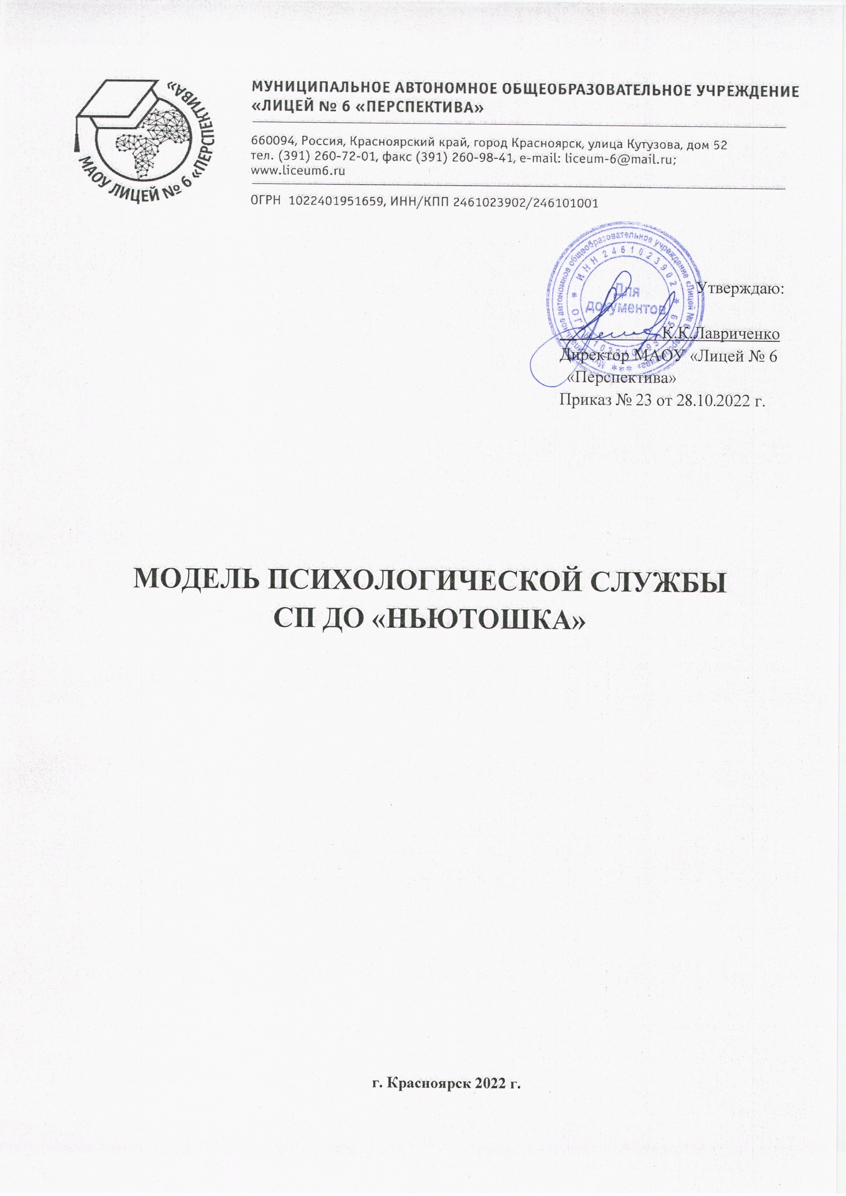

# АНАЛИЗ ИМЕЮЩИХСЯ РЕСУРСОВ И ДЕФИЦИТОВ СПДО «НЬЮТОШКА»

# На момент разработки настоящей Модели психологической службы (далее – Модель) в структуре СПДО «Ньютошка» (далее - СПДО) имеется 8 групп общеразвивающей направленности. Количество и направленность групп могут изменяться в соответствии с уставом , запросом учредителя и социальными условиями. Образовательная деятельность в СПДО осуществляется в здании по адресу ул.Кутузова, д.79-А. Общая численность воспитанников СПДО составляет 240 детей в возрасте от 1,5 до 7 (8) лет. В СПДО дошкольное образование получают в т.ч. дети с ОВЗ разных нозологических групп, а также дети-инвалиды.

Образовательная деятельность с воспитанниками групп общеразвивающей направленности осуществляется по основной образовательной программе дошкольного образования (далее – ООП ДО). С согласия родителей (законных представителей) воспитанников с ОВЗ, посещающих группы общеразвивающей направленности, образовательная деятельность с ними осуществляется по адаптированным образовательным программам дошкольного образования (далее – АОП ДО), разработанным с учётом особенностей их психофизического развития, особых образовательных потребностей, индивидуальных возможностей и обеспечивающим коррекцию нарушений развития и социальную адаптацию воспитанников с ОВЗ.

Численность педагогических работников МБДОУ составляет 19 человек, в т.ч. воспитатели, старший воспитатель, инструктор по физической культуре, музыкальный руководитель, педагог-психолог (0,5 ст.). Все педагогические работники осуществляют профессиональную деятельность в соответствии с должностными инструкциями, в т.ч. предусматривающими осуществление психолого-педагогического сопровождения воспитанников и родителей (законных представителей). При имеющихся в штатном расписании ставках СПДО испытывает проблему неукомплектованности штата педагогических работников, в т.ч. педагогам-психологом.

В соответствии нормативными документами различных уровней в СПДО осуществляет деятельность психолого-педагогический консилиум (далее ППк), персональный состав и график проведения плановых заседаний которого ежегодно утверждается распорядительным актом руководителя СПДО «Ньютошка».

Материально-техническое оснащение психологической службы представлено кабинетом педагога-психолога. Кабинет укомплектован мебелью, техническими средствами (компьютер/ноутбук, подключенный к информационно-телекоммуникационной сети «Интернет», колонки), материалом для осуществления диагностической деятельности, литературой, иными материалами для осуществления коррекционно- развивающей работы.

# НОРМАТИВНО-ПРАВОВЫЕ ОСНОВАНИЯ РАЗРАБОТКИ МОДЕЛИ

Психологическая служба создаётся в СПДО в соответствии со следующими нормативными документами различных уровней:

* + План основных мероприятий, проводимых в рамках Десятилетия детства, утверждённый распоряжением Правительства Российской Федерации от 23.01.2021 № 122-р.
  + Профстандарт «Педагог-психолог».
  + Концепция развития психологической службы в системе общего образования и среднего профессионального образования в РФ на период до 2025 года (от 20.05.2022).
  + План мероприятий на 2022-2025 года по реализации концепции развития психологической службы в системе общего образования и среднего профессионального образования в РФ на период до 2025 года.
  + Система функционирования психологических служб в ОУ, методические рекомендации Министерства просвещения.
  + Организационно-функциональная модель психологической службы в системе образования Красноярского края.
  + План мероприятий по развитию психологической службы в системе общего и профессионального образования на территории Красноярского края до 2025 года.
  + Модель психологической службы г. Красноярска.
  + План мероприятий по развитию психологической службы в системе образования на территории г. Красноярска до 2025 года.

# В настоящей Модели под психологической службой понимается организационная структура, осуществляющая деятельность по психолого- педагогическому сопровождению участников образовательных отношений в МБДОУ.

**Цель:** содействие психологическому, личностному и индивидуальному развитию дошкольников, обеспечивающее психологическую готовность к обучению к школе, социальной адаптации детей раннего возраста, поступающих в СПДО «Ньютошка», обеспечение психологической безопасности участников образовательного процесса.

# Задачи:

* Предупреждение возникновения проблем развития ребенка;
* Помощь ребенку в решении актуальных задач развития, воспитания и социализация;
* Развитие психолого-педагогической компетентности детей, родителей, педагогов;
* Психологическое обеспечение образовательного процесса.

# Виды деятельности (методы, способы, технологии, формы работы психологической службы):

-Просвещение:

* проведение для педагогов и родителей семинаров, круглых

столов, родительских собраний, используя современные технологии и методы.

-Профилактика:

* адаптацию детей к детскому саду, рекомендации родителям или лицам, их заменяющим, по оказанию помощи детям в адаптационный период;
* обследование детей при переходе из старшей группы в подготовительную в плане их готовности к обучению, подготовка для родителей или лиц, их заменяющих, и воспитателей рекомендаций по ликвидации возможных отставаний и пробелов в подготовке к школе;
* определение психологической готовности к обучению в школе для оптимального выбора учебного заведения, раннего выявления способностей, отклонений в развитии и их коррекции.

-Психологическое консультирование:

* администрации, педагогов и других работников СПДО «Ньютошка» по проблемам взаимоотношений в трудовом коллективе и другим профессиональным вопросам;
* педагогов по вопросам разработки и реализации индивидуальных программ для построения индивидуального образовательного маршрута с учетом особенностей и образовательных потребностей конкретного ребенка;дителей (законных представителей) по проблемам взаимоотношений с ребенком и его развитием;

-Психодиагностика:

* выявление у воспитанников таких психологических особенностей, которые могут в дальнейшем обусловить возникновение определенных сложностей или отклонений в его интеллектуальном или личностном развитии, а также выявление ресурсов, на которые можно опираться при планировании коррекционной или развивающей работы, консультировании;

-Психокоррекция:

* проектирование и реализацию коррекционно-развивающих программ

для воспитанников, направленных на развитие интеллектуальной, эмоционально- волевой сферы, познавательных процессов, снятие тревожности, решение проблем в сфере общения, преодоление проблем в общении и поведении;

* проектирование индивидуальных образовательных маршрутов для воспитанников с ограниченными возможностями здоровья;

-Проектирование:

* проектирование и реализацию коррекционно-развивающих программ

для воспитанников, направленных на развитие интеллектуальной, эмоционально- волевой сферы, познавательных процессов, снятие тревожности, решение проблем в сфере общения, преодоление проблем в общении и поведении;

* проектирование индивидуальных образовательных маршрутов для воспитанников с ограниченными возможностями здоровья;

В рамках реализации Модели психологической службы СПДО «Ньютошка» разработан и утвержден План мероприятий по развитию психологической службы до 2025 года (дорожная карта) по следующим направлениям:

- организационное и информационно-аналитическое обеспечение развития психологической службы;

- профилактика психологического и психического здоровья и оказание психологической помощи и поддержки воспитанников;

- организация психологического консультирования родителей (законных представителей)

**Цель:** содействие психологическому, личностному и индивидуальному развитию дошкольников, обеспечивающее психологическую готовность к обучению к школе, социальной адаптации детей раннего возраста, поступающих в СПДО, обеспечение психологической безопасности участников образовательного процесса.

Целевой компонент

Предупреждение возникновения проблем развития ребенка;

**Задачи**

Помощь ребенку в решении актуальных задач развития, воспитания и

социализация

**Результативный компонент:** развитие дошкольников в благоприятной, психологическая

готовность к школе, социально- адаптированные дети психологически безопасная среда.

Развитие психолого- педагогической компетентности

детей, родителей, педагогов

Психологическое обеспечение образовательного процесса

Муниципальный уровень: МКУ КИМЦ, ЦППМиСП»

Структурно-функциональный компонент

№7 «Способный ребенок», КДНиЗП

Уровень СПДО: ППк, круглый стол,, клуб «Заботливые родители»,

неделя психологии, городской декадник.

Обеспечение:

нормативные,

кадровые,

организационное,

материально-

техническое, учебно-

методическое и др.

Содержательно-технический

компонент модели

|  |  |  |
| --- | --- | --- |
| Содержательная часть:  -АООП по  нозологиям;  -ООП ДО;  -Рабочие программы специалистов;  - Парциальные программы |  | |
|  | Методы работы:  Семинары, круглые столы, собрания, семинары-  практикумы, проектная деятельность, индивидуальные и групповые занятия |
|  | |

**ПЛАН МЕРОПРИЯТИЙ ПО РАЗВИТИЮ ПСИХОЛОГИЧЕСКОЙ СЛУЖБЫ НА ПЕРИОД ДО 2025**

**ГОДА СПДО «НЬЮТОШКА»»**

|  |  |  |  |  |
| --- | --- | --- | --- | --- |
| **№** | **Мероприятия** | **Сроки реализации** | **Ожидаемый результат** | **Ответственный** |
| 1. **Организационно-методическая деятельность** | | | | |
| 1.1. | Разработка и размещение на сайте лицея локальной нормативно-правовой базы для регламентации деятельности  психологической службы | 2022-2023 | Разработана нормативно-правовая документация/ размещена на сайте | Соловей А.В., руководитель СПДО |
| 1.2. | Заключение договоров о сотрудничестве с партнёрами  психологической службы | 2022-2023 | Заключены договора | Соловей А.В., руководитель СПДО |
| 1.3. | Участие в разработке и реализации программ коррекционно-развивающей  работы с воспитанниками | 2022–2025  годы | Разработаны и реализуются программы | Руководитель психологической службы |
| 1.4. | Создание службы медиации в СПДО | 2023–2025  годы | Создана и функционирует  служба медиации | Руководитель психологической службы |
| 1.5. | Разработка критериев эффективности деятельности психологической службы в СПДО | 2023–2025  годы | Разработаны и применяются критерии эффективности деятельности | Рабочая группа из числа специалистов сопровождения  психологической службы |
| 1.6. | Участие в работе сетевых профессиональных сообществ специалистов сопровождения  психологической службы | 2022–2025  годы | Профессиональное развитие специалистов  сопровождения | Специалисты сопровождения психологической службы |
| 1.7. | Создание методического банка разработок мероприятий по вопросам различных направлений деятельности психологической службы | 2023–2025  годы | Создан банк методический разработок мероприятий  для использования в работе | Специалисты сопровождения психологической службы |
| 1.8. | Участие в мероприятиях по инициативе РМО, ГУО, иных учреждений и организации («Неделя психологии», акция  «Три П», конкурсы, фестивали и пр.) | 2022–2025  годы | Профессиональное развитие специалистов сопровождения | Специалисты сопровождения психологической службы |
| **2. Сохранение и укрепление психологического и психического здоровья,**  **оказание психологической помощи и поддержки воспитанникам и педагогам** | | | | |
| 2.1. | Организация работы психолого- педагогического консилиума (ППк) | 2022–2025  годы | Действует ППк, обеспечивающий коллегиальность принятия решений об образовательном маршруте ребёнка с учетом особенностей  его развития | Председатель ППк |

|  |  |  |  |  |
| --- | --- | --- | --- | --- |
| 2.2. | Оказание услуг психолого- педагогической помощи воспитанникам, в т.ч. с использованием ресурсов  партнёров | 2022–2025  годы | Осуществляются услуги психолого- педагогической помощи | Руководитель психологической службы |
| 2.3. | Мониторинг психологической безопасности воспитанников в процессе осуществления образовательной деятельности в группах | 2023–2025  годы | Оценка психологической безопасности воспитанников  в процессе осуществления образовательной деятельности | Специалисты сопровождения психологической службы |
| 2.4. | Участие в разработке и реализации проектов создания в групповых помещениях уголков  уединения и отдыха | 2023–2024  годы | В групповых помещениях организованы уголки  уединения и отдыха | Специалисты сопровождения психологической  службы |
| 2.5. | Организация и проведение профилактических,  информационно- просветительских мероприятий по вопросам психологической поддержки педагогических работников СПДО, в т.ч. с использованием ресурсов партнёров | 2022–2025  годы | В различных формах работы  педагогическим работникам СПДО  оказана психологическая поддержка | Специалисты сопровождения психологической службы |
| **3. Организация психологического консультирования родителей**  **(законных представителей) воспитанников** | | | | |
| 3.1. | Организация и проведение массовых информационно- просветительских мероприятий для родителей (законных представителей), направленных на повышение их компетентности в вопросах психологического и психического здоровья, в том числе с привлечением специалистов из организаций  здравоохранения, комиссий по делам несовершеннолетних и др. | 2022–2025  годы | Обеспечено проведение  информационно- просветительских мероприятий на актуальные темы с широким охватом родителей (законных представителей)  ежегодно | Руководитель психологической службы |
| 3.2. | Оказание индивидуальной консультативной помощи родителям (законным представителям) по вопросам  развития и образования детей | 2022–2025  годы | Обеспечено проведение индивидуальной консультативной  помощи по запросам | Специалисты сопровождения психологической службы |
| 3.3. | Привлечение родителей в деятельность МБДОУ | 2022-2025  годы | Обеспечено участие родителей в  деятельности СПДО | Специалисты сопровождения  психологической  службы |